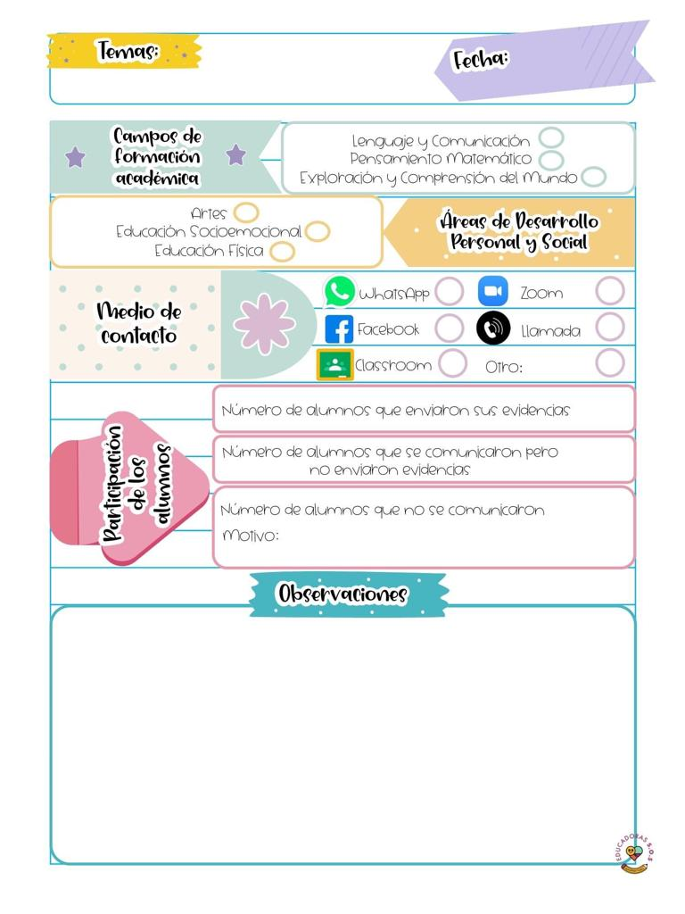

¿Cómo desarrolle la clase?

En el rally de las emociones Inicie dando una retroalimentación acerca delas emociones tales como: la alegría, tristeza, enojo, miedo .

¿ que mejoras puedo realizar?

Dejar que los alumnos me den sus puntos de vista acerca de cada emoción así como lo que significa cada una de estas y el por que creen que tenemos este tipo de reacciones

La manera en la que se realizo la evaluación fue muy breve ya que solo trabaje con los alumnos durante 15 minutos puesto que teníamos que rotarnos de grado, y adicionales 5 minutos para hacer una especie de asamblea en la que indague los aprendizajes de los alumnos.

18 de marzo de 2021

**Nombre del jardín de niños: Eutimio Cuellar Goribar**

**Grupo que atiende grado y sección: 3° A**

**Nombre de la educadora practicante Itzel Sarahid García Balderas**